LOGO

especificação de casos de uso
Manter Usuario

Fa7 Delivery

RESERVADO
Responsável: |  |  | Modelo: | A.01
Elaborador(es): Marcio Cleuton da Costa Pereira |  | e-mail:marcio.cleuton@gmail.com | Ramal

ÍNDICE

ÍNDICE 1
1 Histórico 2
2 Introdução 2
2.1 Objetivos 2
2.2 Público Alvo deste Documento 2
2.3 Glossário 2
2.4 Referências 2
3 nome do caso de uso 2
3.1 Descrição 2
3.2 Atores Envolvidos 2
3.3 Pré-Condições 3
3.4 Fluxo Básico (Happy Day) 3
3.5 Fluxos Alternativos 3
3.6 Fluxos de Exceção 4
3.7 Pós-Condições 4
3.8 Requisitos Não Funcionais 4
3.9 Relacionamento com Outros Casos de Uso 4
3.10 Pontos de Extensão 4
3.11 Interface Visual 4
3.12 Critérios de Aceite (casos de testes iniciais) 5
3.13 Freqüência de Utilização 5
3.14 Observações 5
3.15 Diagrama do Caso de Uso 6

Histórico
Data | Versão | Responsável | Alteração
25/02/2010 | A.01 |  | - Criação do documento

Introdução

Objetivos
Este documento tem como objetivo detalhar o caso de uso Manter Usuário

Público Alvo deste Documento
- Líder de Requisitos;
- Coordenador do Projeto;
- Equipe do Projeto;
- Cliente;

Glossário

Termo | Tradução

Referências
- Visão Técnica;
- Especificação Não Funcional de Requisitos.

nome do caso de uso

Descrição
Este caso de uso se responsabiliza pela coleta, visualização, atualização e exclusão de informações dos usuários.

Atores Envolvidos

Nome do Ator | Tipo
Nome do Ator | Primário | Secundário
Administrador | X

Pré-Condições
- Nenhuma pré-condição

Fluxo Básico (Happy Day)

P1. Administrador Cadastra Usuário
Este caso de uso se inicia quando o Administrador seleciona a opção de cadastra usuário no sistema
P2. Administrador Informa dados do Usuário
Administrador informa os dados do usuário (Nome, Senha, Função). A1, A2, E1
P3. O sistema validar os dados do usuário
Conforme regra de negocio
P4. Administrador pede para o sistema salvar Usuário
Administrador seleciona a opção salvar usuário
P5. Sistema salva novo usuário
Sistema salva o usuário no banco
P6. Caso de uso se encerra com sucesso.
Usuário cadastrado com sucesso

Fluxos Alternativos

A1. Consultar Usuário
- Este fluxo alternativo inicia quando o Administrador seleciona a opção Consultar usuário
- O sistema exibe uma lista com os endereços cadastrados do usuário
- O Administrador seleciona o usuário que ele deseja consultar em detalhes
- O sistema exibe os usuários cadastrado;

A2. Editar Usuário
- Este fluxo alternativo inicia quando o Administrador seleciona a opção Editar usuário
- Administrador edita os dados opcionais P2

A3. Excluir Usuário
- Este fluxo alternativo inicia quando o Administrador seleciona a opção excluir
- Administrador confirma a exclusão.
- Usuário excluído

Fluxos de Exceção

E1. Dados informados incorretos
1. Campos não informados P2

Pós-Condições
- Ao finalizar o cadastro usuário poder Logan no sistema.

Requisitos Não Funcionais
-

Relacionamento com Outros Casos de Uso
- Não se aplicar.

Pontos de Extensão
- Nenhum ponto de extensão identificado

Interface Visual

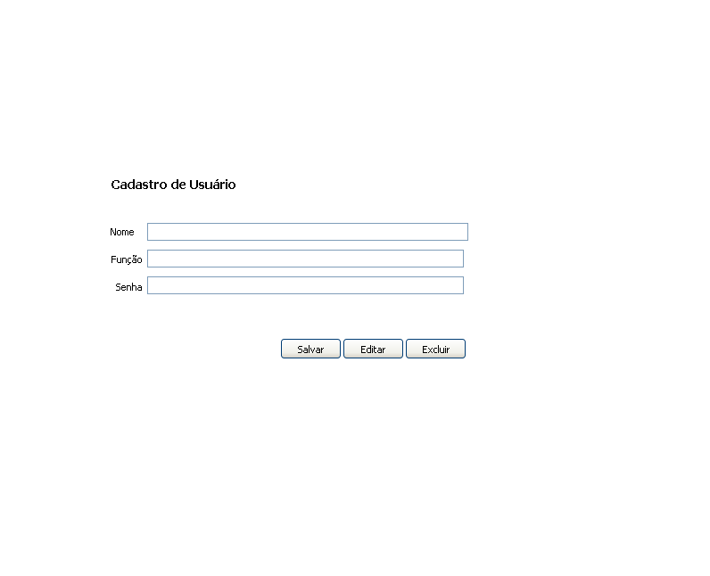

Critérios de Aceite (casos de testes iniciais)

Freqüência de Utilização

Este caso de uso e tem a freqüência de utilização media.

Observações

Diagrama do Caso de Uso
